Progetto #3 – Smart Dumpster Sistemi Embedded ed Iot a.a. 2019-2020

1 ANALISI E PROGETTAZIONE
Si richiede di realizzare un sistema fisico, chiamato Smart Dumpster, che simuli l'attività di un cassonetto intelligente, in grado di comunicare con un'applicazione client ed un server web, riguardo all'attività di deposito rifiuti al suo interno. Il sistema finale, alla luce delle specifiche fornite, è stato suddiviso nei suoi componenti fondamentali:
- Sistema Fisico (Physical Dumpster): simula il dumpster nella sua totalità, è a sua volta composto da due sotto-sistemi: Controller, che si occupa della comunicazione utente ed Edge, che si occupa della rilevazione e comunicazione del deposito effettuato;
- Applicazione Client: rappresenta l'utente del sistema, si occupa di iniziare la procedura di deposito comunicando via Bluetooth con il Physical Dumpster e via HTTP con il Server (Dumpster Service);
- Dumpster Service: sistema server che ha il compito di gestire il database associato al dumpster;
- Dumpster Dashboard: rappresenta l'amministratore del sistema, fornisce l'UI per il controllo dei depositi e dello stato del sistema fisico del dumpster;

2 IMPLEMENTAZIONE

2-1 PHYSICAL DUMPSTER
In fase di progettazione, è stato subito realizzato uno sketch del sistema fisico nei suoi due componenti:

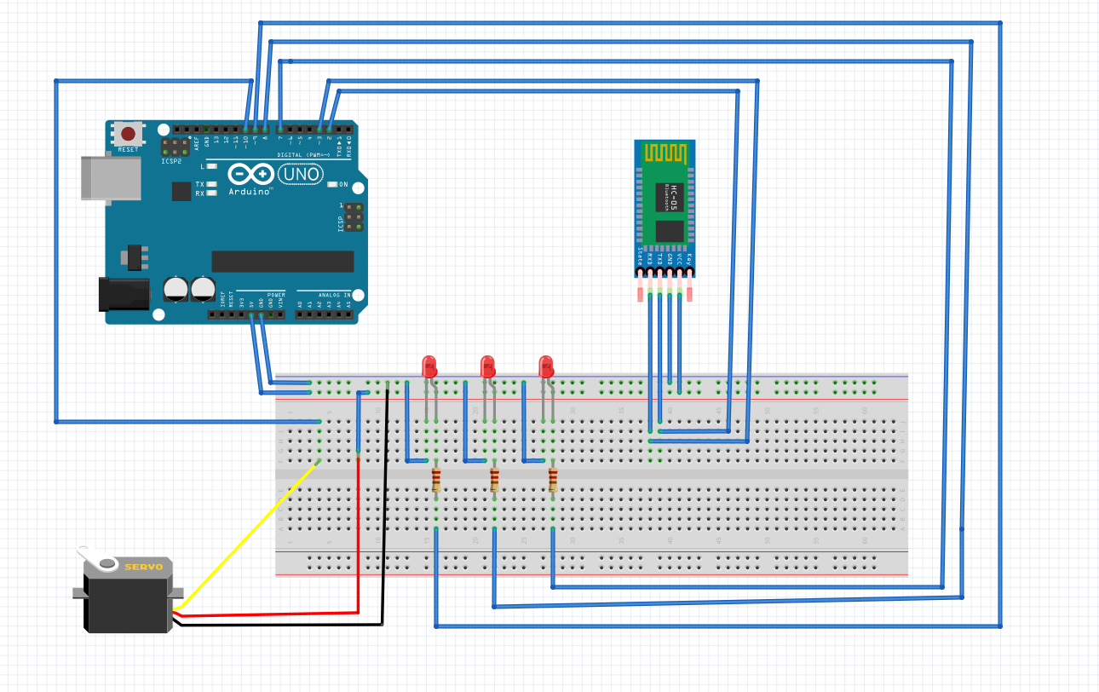
Dumpster Controller – Su piattaforma Arduino

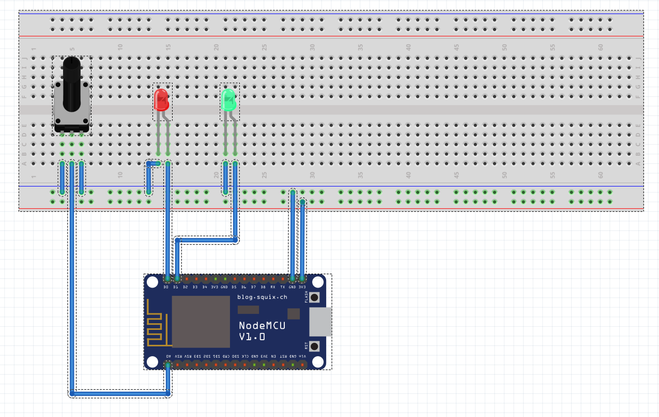
Dumpster Edge – Su piattaforma ESP

Per la realizzazione del Dumpster Controller abbiamo utilizzato il microcontrollore Arduino insieme ad un modulo Bluetooth hc-05 che deve occuparsi di ricevere messaggi con l’app Android. Al microcontrollore abbiamo collegato inoltre un servo che simula lo sportello del dumpster e tre led che identificano il tipo di rifiuto selezionato.

Per quanto riguarda il Dumpster Edge invece abbiamo utilizzato una board Soc ESP-8266, programmata sempre attraverso l’Ide Arduino, che comunica con il server web utilizzando la rete wifi. L’edge ha il compito di pesare ogni deposito e comunicarne il peso, inoltre può comunicare al server di impostare lo stato non disponibile, nel caso il Dumpster raggiunga la massima capienza. Per effettuare i depositi abbiamo simulato il peso attraverso un potenziometro, il valore del quale viene letto e mappato poi in un peso compreso tra 0 e 100 kg.

2-2 SMART DUMPSTER APP
L'applicazione utente è stata realizzata in modo da eseguire su un sistema Mobile (con sistema operativo Android) con il supporto dell'IDE Android Studio.
Le funzionalità fondamentali di questo sistema sono:
- Comunicazione HTTP con il server: realizzata attraverso l'uso della libreria nativa Volley, oggetto della comunicazione sono: (1) richiesta di un token, che rappresenta il permesso necessario all'accesso al dumpster. Esso viene negato in caso il Dumpster sia considerato Unavailable, ed infine (2) invio del tipo di rifiuto (codificato attraverso una stringa).
- Comunicazione BT con il Physical Dumpster: realizzata attraverso l'implementazione delle funzioni native Android, utilizzando il supporto della libreria "bt-lib" fornitaci durante le lezioni del corso. Le funzionalità di questa sezione sono la connessione al dumpster e la comunicazione del tipo di rifiuto da depositare, utilizzando la stessa stringa codificata utilizzata in precedenza per la comunicazione col server.

2-3 DUMPSTER SERVICE
Per quanto riguarda la parte della dashboard abbiamo deciso di realizzare un’interfaccia web, prima con deployment locale e poi utilizzando un dominio internet per semplicità di utilizzo da parte dei componenti del gruppo. L’interfaccia web utilizza un database Sql per memorizzare i depositi e le informazioni sullo stato del servizio. E’ inoltre possibile cambiare lo stato della disponibilità del servizio dumpster.
??Aggiungere come sono fatti i grafici???

3 SUDDIVISIONE DEL CARICO DI LAVORO
- Micelli: realizzazione dell'applicazione Smart Dumpster e relativa comunicazione HTTP e BT;
- Rossi: realizzazione del sistema Dumpster Service e Dashboard;
- Schiaroli: realizzazione del sistema Physical Dumpster;

4 CONCLUSIONI E COMMENTI
...SE QUALCUNO VUOLE AGGIUNGERE QUI QUALCOSA...

